
Bowl+
Immagine  Image | Descrizione  Description | Codice  Code | Peso Kg  Weight Kg | Dimensioni cm  Dimension cm | Materiale  Material | Quantità  Quantity
 | Lavabo BOWL+/GENESIS ø.48  Lavabo ø. 48. Senza foro troppo pieno.  Per rubinetteria a muro o su piano. Installazione da  appoggio | GE048BI  GE048XX | 14 | Ø48 | Fire Clay
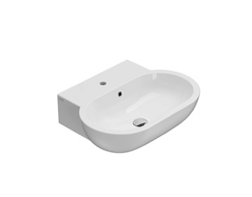 | Lavabo BOWL+ 60.46  Lavabo 60x46 h18 cm. Installazione da appoggio o sospesa. Completo di fissaggi  Basin BOWL+ 60.46  Basin 60x46 cm. Sit-on or wall-hung installation. Fixing kit included | SC061BI  SC061BI | 17 | 60x46 h18 | Fire Clay
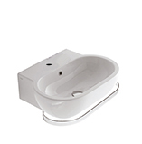 | Portasciugamani cromato  Portasciugamani frontale 54x42 in ottone cromato  Towel rail  Brass chromium-plated towel rail. 54x42 | PC6046  PC6046 | 2,3 | 54x42 h6 | Ottone cromato
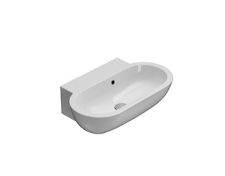 | Lavabo BOWL+ 60.37  Lavabo 60x37 h16 cm. Installazione da appoggio o sospesa. Completo di fissaggi  Basin BOWL+ 60.37  Basin 60x37 cm. Sit-on or wall-hung installation. Fixing kit included | SB061BI  SB061BI | 14 | 60x37 h16 | Fire Clay
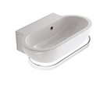 | Portasciugamani cromato  Portasciugamani frontale 54x42 in ottone cromato  Towel rail  Brass chromium-plated towel rail. 54x42 | PC6037  PC6037 | 2,3 | 54x42 h6 | Ottone cromato
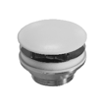 | Piletta in ceramica a scarico libero  Piletta a scarico libero con tappo in ceramica  Valve drain with ceramic top  Valve drain with ceramic top | FI024BI  FI024XX  FI024BI  FI024XX | 0,5
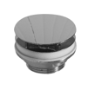 | Piletta cromata a scarico libero  Piletta a scarico libero con tappo cromato  Chromed valve drain  Chromed valve drain | FI024CR  FI024CR | 0,5
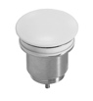 | Piletta in ceramica up&down  Piletta up & down con tappo in ceramica  Push open valve drain with ceramic top  Push open valve drain with ceramic top | FI012BI  FI012XX  FI012BI  FI012XX | 0,5
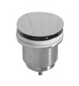 | Piletta cromata up&down  Piletta up & down con tappo cromato  Push open chromed valve drain  Push open chromed valve drain | FI012CR  FI012CR | 0,5
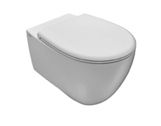 | Vaso sospeso BOWL+ 55.38  Vaso sospeso 55x38. Scarico 4/2,6 Lt. completo di fissaggi | SBS02BI | 19 | 55x38 h35,5 | Vitreous China
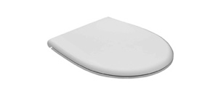 | Coprivaso rimovibile chiusura tradizionale  Coprivaso rimovibile in duroplast con chiusura tradizionale | BPR19BI | 3 | 44x38 h4 | Duroplast
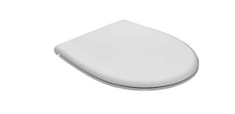 | Coprivaso rimovibile chiusura rallentata  Coprivaso rimovibile in duroplast con chiusura rallentata | BPR20BI | 3 | 44x38 h4 | Duroplast
 | Staffa  Staffa di fissaggio a “L” | FI002 | 2,5
 | Protezione  Protezione antiurto e acustica | PU001 | 0,2
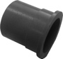 | Riduttore flusso di scarico  Riduttore flusso di scarico | VA132
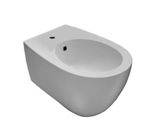 | Bidet sospeso BOWL+ 55.38  Bidet sospeso 55x38. Completo di fissaggi  Wall-hung bidet BOWL+ 55.38  Wall-hung bidet 55x38. Fixing kit included | SBS09BI  SBS09BI | 20 | 55x38 h35,5 | Vitreous China
 | Piletta in ceramica up&down  Piletta up & down con tappo in ceramica  Push open valve drain with ceramic top  Push open valve drain with ceramic top | FI012BI  FI012BI | 0,5
 | Piletta cromata up&down  Piletta up & down con tappo cromato  Push open chromed valve drain  Push open chromed valve drain | FI012CR  FI012CR | 0,5
 | Staffa  Staffa di fissaggio a”L”  Fixing brackets for W/H sanitary  Fixing brackets for W/H sanitary (Theadrer bar ø 12) | FI002  FI002 | 2,5
 | Protezione  Protezione antiurto e acustica  Protection  Acoustic and crash protection | PU001  PU001 | 0,2
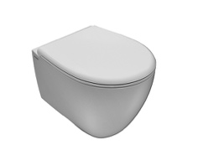 | Vaso sospeso BOWL+ 50.38  Vaso sospeso 50x38. Scarico 4/2,6 Lt. Completo di fissaggi | BPS03BI | 19 | 50x38 h35 | Vitreous China
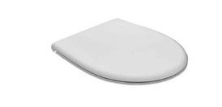 | Coprivaso rimovibile chiusura tradizionale  Coprivaso rimovibile in duroplast con chiusura tradizionale | BPR21BI | 3 | 44x38 h4 | Duroplast
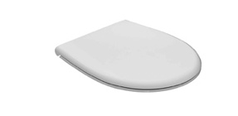 | Coprivaso rimovibile chiusura rallentata  Coprivaso rimovibile in duroplast con chiusura rallentata | BPR22BI | 3 | 44x38 h4 | Duroplast
 | Staffa  Staffa di fissaggio a “L”  (Barra filettata da 12 mm.) | FI002 | 2,5
 | Protezione  Protezione antiurto e acustica | PU001 | 0,2
 | Riduttore flusso di scarico  Riduttore flusso di scarico | VA132
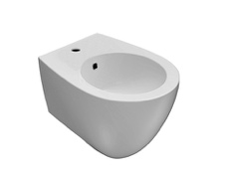 | Bidet sospeso BOWL+ 50.38  Bidet sospeso 50x38. Completo di fissaggi | BPS10BI | 18 | 50x38 h35 | Vitreous China
 | Staffa  Staffa di fissaggio a “L”  (Barra filettata da 12 mm.) | FI002 | 2,5
 | Protezione  Protezione antiurto e acustica | PU001 | 0,2
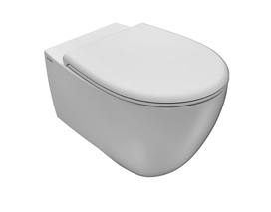 | Vaso sospeso SENZABRIDA®  BOWL+ 55.38  Vaso sospeso SENZABRIDA®. Scarico 4 / 2,6 Lt. Completo di fissaggi.  Vaso sospeso SENZABRIDA®  BOWL+ 55.38  Wall-hung WC no rim 55x38. Drain 4 / 2,6 Lt. Fixing kit included. | SBS05BI  SBS05BI | 18 | 55.38 h35,5 | Vitreous China
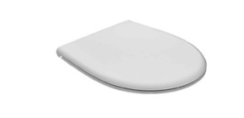 | Coprivaso rimovibile chiusura tradizionale  Coprivaso rimovibile in duroplast con chiusura tradizionale | BPR19BI | 3 | 44x38 h4 | Duroplast
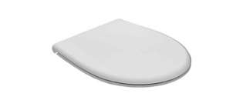 | Coprivaso rimovibile chiusura rallentata  Coprivaso rimovibile in duroplast con chiusura rallentata  Removable seat-cover  soft-close  Removable duroplast seat-cover with soft-closing system | BPR20BI  BPR20BI | 3 | 44x38 h4 | Duroplast
 | Staffa  Staffa di fissaggio a “L”  (Barra filettata da 12 mm.)  Fixing brackets for W/H sanitary  Fixing brackets for W/H sanitary (Theadrer bar ø 12) | FI002  FI002 | 2,5
 | Protezione  Protezione antiurto e acustica  Protection  Acoustic and crash protection | PU001  PU001 | 0,2
 | Riduttore flusso di scarico  Riduttore flusso di scarico  Flow reductor  Flow reductor | VA132  VA132
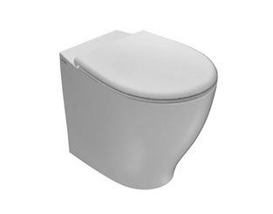 | VASOMULTI® a terra BOWL+ 55.38  Vaso a terra 55x38 con carico e scarico regolabile MULTI.  Installazione filo parete.  Scarico 4 / 2,6 Lt. Completo di FISSAGGIOGHOST®  VASOMULTI® BOWL+ 55.38  Floor mounted WC 55x38 with adjustable water inlet/outlet MULTI.  Back to wall installation.  Drain 4 / 2,6 Lt. with FISSAGGIOGHOST® kit included | BP001BI  BP001BI | 25 | 55x38 h42 | Vitreous China
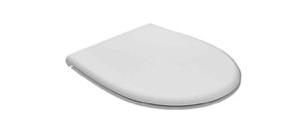 | Coprivaso rimovibile chiusura tradizionale  Coprivaso rimovibile in duroplast con chiusura tradizionale | BPR19BI | 3 | 44x38 h4 | Duroplast
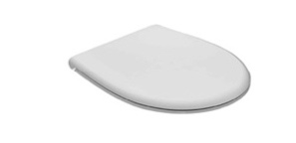 | Coprivaso rimovibile chiusura rallentata  Coprivaso rimovibile in duroplast con chiusura rallentata  Removable seat-cover  soft-close  Removable duroplast seat-cover with soft-closing system | BPR20BI  BPR20BI | 3 | 44x38 h4 | Duroplast
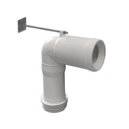 | Curva tecnica VA077  Raccordo per scarico a pavimento regolabile da 6 a 11 cm  Elbow pipe  Elbow pipe for floor drain. Adjustable 6/11 cm. Ø. 11 | VA077  VA077 | 0,3 | Ø11
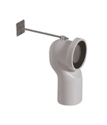 | Curva tecnica VA079  Curva tecnica per lo scarico a pavimento regolabile da 12 a 15 cm  Elbow pipe  Elbow pipe for floor drain. Adjustable 12/15 cm. Ø. 10 | VA079  VA079 | 0,3 | Ø10
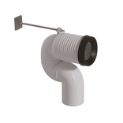 | Curva tecnica VA078  Raccordo per scarico a pavimento regolabile da 16 a 20 cm  Elbow pipe  Elbow pipe for floor drain. Adjustable 16/20 cm. Ø. 10 | VA078  VA078 | 0,3 | Ø10
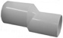 | Raccordo eccentrico VA086  Raccordo eccentrico per entrata acqua h 33 cm o h 36 cm  Eccentric pipe  Eccentric pipe for water inlet 33/36 cm. Ø. 4 | VA086  VA086 | 0,1 | Ø4
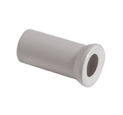 | Raccordo a parete  Raccordo per scarico a parete cm 35  Pipe for wall drain  Pipe for wall drain cm. 35 | VA076  VA076 | 0,3 | Ø10
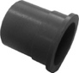 | Riduttore flusso di scarico  Riduttore flusso di scarico  Flow reductor  Flow reductor | VA132  VA132
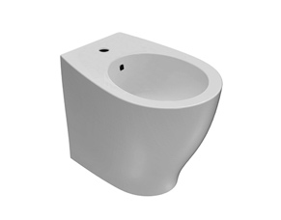 | BIDETMULTI® a terra BOWL+ 55.38  Bidet a terra 55x38 MULTI. Installazione filo parete.  Completo di FISSAGGIOGHOST®  BIDETMULTI® BOWL+ 55.38  Floor mounted bidet 55x38 MULTI. Back to wall installation.  FISSAGGIOGHOST® kit included | BP009BI  BP009BI | 25 | 55x38 h42 | Vitreous China
 | Piletta in ceramica up&down  Piletta up & down con tappo in ceramica  Push open valve drain with ceramic top  Push open valve drain with ceramic top | FI012BI  FI012BI | 0,5
 | Piletta cromata up&down  Piletta up & down con tappo cromato  Push open chromed valve drain  Push open chromed valve drain | FI012CR  FI012CR | 0,5
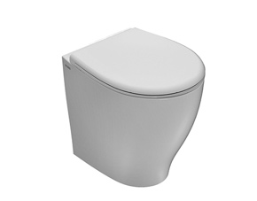 | Vaso a terra BOWL+ 50.38  Vaso a terra 50x38.  Installazione filo parete. Scarico 4 / 2,6 Lt.  Completo di FISSAGGIOGHOST® | BP002BI | 26 | 50x38 h44 | Vitreous China
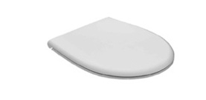 | Coprivaso rimovibile chiusura tradizionale  Coprivaso rimovibile in duroplast con chiusura tradizionale | BPR21BI | 3 | 44x38 h4 | Duroplast
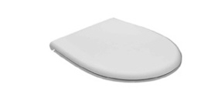 | Coprivaso rimovibile chiusura rallentata  Coprivaso rimovibile in duroplast con chiusura rallentata | BPR22BI | 3 | 44x38 h4 | Duroplast
 | Curva tecnica VA079  Curva tecnica per lo scarico a pavimento | VA079 | 0,3
 | Raccordo a parete  Raccordo per scarico a parete cm 35 | VA076 | 0,3
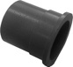 | Riduttore flusso di scarico  Riduttore flusso di scarico | VA132
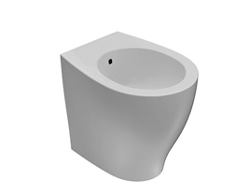 | Bidet a terra BOWL+ 50.38  Bidet a terra 50x38. Installazione filo parete.  Completo di FISSAGGIOGHOST® | BP010BI | 21 | 50x38 h44 | Vitreous China
 | Piletta in ceramica up&down  Piletta up & down con tappo in ceramica | FI012BI | 0,5
 | Piletta cromata up&down  Piletta up & down con tappo cromato | FI012CR | 0,5

